M20

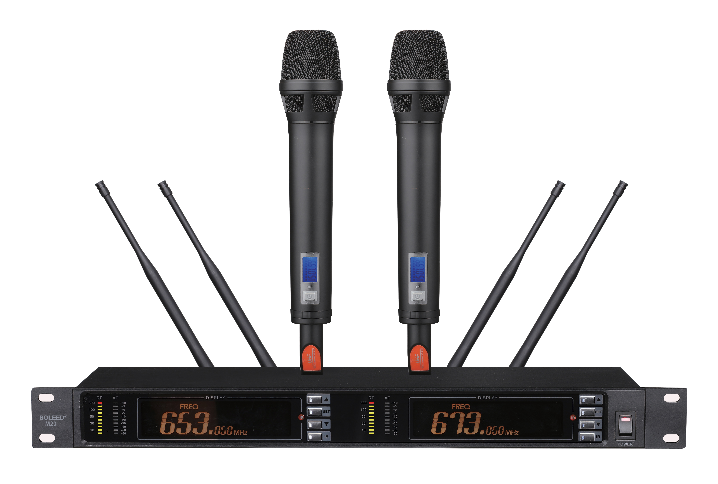

产品参数：

射频范围:645.25 --685.05MHz (A通道：645.25---665.05，B通道：665.25---685.05）

可用带宽:每通道30MHz (一共60MHz)

调制方式:FM

调频信道数目:红外线自动对频300信道

静噪方式：自动噪声检测及数字ID码静噪

偏移度:45KHz

动太范围:>110dB

音频响应:60Hz-18KHz

综合信噪比:>105dB

综合失真:<0.5%

接收机指标:

接收方式:二次变频超外差,双调谐真分集接收

振荡方式:PLL锁相环

中频频率:第一中频:110MHz,第二中频:10.7MHz

天线接口:TNC座

显示方式: LCD

灵敏度:-100dBm(40dB S/N)

杂散抑制:>80dB

音频输出:非平衡:+4dB(1.25V)/5KΩ

平衡:+10dB(1.5V)/600Ω

供电电压:DC12V

供电电流:450mA

发射机指标:(908发射）

振荡方式:PLL锁相环

输出功率:3dBm-10dBm(LO/HI转换)

电池:2节"1.5V5号"

电池电流:<100mA(HF),<80mA(LF)

使用时间(碱性电池):大功率时约8小时

使用温度: 摄氏零下18度到摄氏50度